ESTILOS DE VIDA Y SÍNDROME METABÓLICO DEL PERSONAL DE HOSPITAL DE APOYO JESÚS NAZARENO. AYACUCHO 2023
Lifestyles and metabolic syndrome of the staff at Jesús Nazareno support hospital. Ayacucho 2023

Universidad Nacional Federico Villarreal
Meneses Callirgos, Magna Maricia
Correo: magnita31@gmail.com

Resumen
Objetivo: Evaluar la asociación entre los estilos de vida y el síndrome metabólico (SM) en los trabajadores de salud de los Hospitales de Apoyo Jesús Nazareno y Huanta en Ayacucho. Método: Tipo de estudio Cuantitativo, correlacional, no experimental y transversal. Población: Personal sanitario de ambos hospitales. Muestra: 100 empleados seleccionados de manera no probabilística. Instrumentos: Se utilizaron dos cuestionarios para la recolección de datos. Análisis: Se aplicó la estadística para la correlación y comparación, utilizando el nivel de significancia de la prueba de chi-cuadrado. Resultados: En el Hospital de Apoyo Jesús Nazareno, el 63.6% de los trabajadores con síndrome metabólico tenía un estilo de vida poco saludable, pero no se encontró correlación estadísticamente significativa entre las variables (p-valor > 0.05). En el Hospital de Apoyo Huanta, el 94.1% de los empleados presentaba un estilo de vida poco saludable, y aquí la prueba de chi-cuadrado mostró una relación significativa entre los dos factores (p-valor < 0.05). Conclusiones: Los factores de estilo de vida se asocian con el desarrollo de síndrome metabólico en profesionales de la salud en ambos hospitales, aunque la magnitud de esta asociación varía entre las instituciones. Los resultados subrayan la importancia de promover hábitos de vida saludables como medida de prevención para el personal sanitario de Ayacucho.
Palabras claves: Estilos de vida, síndrome metabólico
Abstract

Objective: To evaluate the association between lifestyle factors and metabolic syndrome (MS) in healthcare workers at the Jesús Nazareno and Huanta Support Hospitals in Ayacucho. Method: This was a quantitative, correlational, non-experimental, and cross-sectional study. The population consisted of healthcare personnel from both hospitals, selecting a non-probability sample of 100 employees. Two questionnaires were used as instruments. Data collection was conducted in several stages, using statistics as a tool. Data were analyzed for correlation and comparison, using the chi-square test as a significance level. Results: 63.6% of workers with "metabolic syndrome" had an unhealthy lifestyle; however, when applying the chi-square test, no statistically significant correlation was found between the variables. On the other hand, at the Huanta Support Hospital, 94.1% of employees had an unhealthy lifestyle, and in this case, the chi-square test showed a significant relationship between the two factors. Conclusions: Lifestyle factors are associated with the development of metabolic syndrome in healthcare professionals at both hospitals, but the magnitude of this association varies between institutions. These results highlight the importance of encouraging healthy lifestyle habits as a preventive measure among healthcare personnel in Ayacucho.

Keywords: Lifestyle, metabolic syndrome

Introducción
Hoy en día, la salud pública es un sector crucial para el bienestar de la población, ya que los profesionales sanitarios se enfrentan a retos relacionados con «estilo de vida» de los trabajadores de la salud. «El síndrome metabólico» es una de las afecciones más comunes asociadas con un mayor riesgo de cardiopatías y diabetes, especialmente entre los profesionales sanitarios, quienes, a pesar de su formación médica, pueden contribuir al estrés laboral, los horarios irregulares y los hábitos alimentarios poco saludables. Este estudio busco investigar la relación entre el personal del «Hospital de Apoyo Jesús Nazareno». de Ayacucho en 2023, su estilo de vida y la incidencia del «síndrome metabólico». Mediante una metodología que combina encuestas, análisis clínicos y entrevistas, se busca identificar patrones y factores que contribuyen a la aparición de este síndrome en un entorno donde la salud debería ser una prioridad. La importancia de este estudio radica en implementar estrategias eficaces de prevención y promoción de la salud en entornos sanitarios. Comprender cómo el estilo de vida afecta la salud de los trabajadores puede mejorar la calidad de la atención, no solo para ellos mismos, sino también para los pacientes. El propósito es proporcionar información útil para guiar el desarrollo de intervenciones que promuevan la salud para ayudar a reducir el síndrome metabólico en la población general.
Este estudio espera contribuir no sólo al conocimiento académico sobre el tema, sino también a la comunidad de salud pública, para promover un lugar de trabajo saludable y sostenible para los trabajadores de la salud en Ayacucho.
Chacón y Valencia (2020): Investigaron la asociación entre el estilo de vida y el síndrome metabólico en personal de salud. Encontraron que los hábitos alimentarios y la presión laboral influyen significativamente en la prevalencia del síndrome. Se recomienda implementar programas de promoción de la salud en el entorno laboral.
García y Roque (2020): Analizaron la frecuencia del síndrome metabólico en trabajadores de un hospital. Identificaron que muchos presentaban factores de riesgo como obesidad y hipertensión, sugiriendo la necesidad de estrategias de intervención para promover estilos de vida saludables.
Brandão (2020): Enfatizó la importancia de enfoques no farmacológicos, como cambios en la dieta y aumento de actividad física, para controlar el síndrome metabólico y mejorar la calidad de vida de los pacientes.
Sequi-Domínguez et al. (2020): Destacaron el uso de intervenciones móviles para fomentar cambios en el estilo de vida, sugiriendo que estas pueden ser efectivas en el manejo del síndrome metabólico.
Mirmiran et al. (2020) Estudiaron la relación entre patrones alimentarios y el síndrome metabólico, encontrando que una dieta rica en cereales integrales y verduras reduce el riesgo de esta condición.
Shin et al. (2020) Analizaron el consumo de alcohol y su relación con el riesgo de obesidad y síndrome metabólico, concluyendo que el consumo excesivo incrementa este riesgo.
Seo et al. (2020) Demostraron que el asesoramiento sobre estilo de vida mediante tecnologías de la información y comunicación (TIC) puede reducir el síndrome metabólico.
Valladares (2020) Subrayó la importancia del bienestar del personal de salud, sugiriendo la implementación de programas de salud y prevención.
Gea (2021) Resaltó la nutrición y el estilo de vida laboral como estrategias para reducir el riesgo de síndrome metabólico, proponiendo políticas de salud que incluyan educación nutricional.
Park (2022) Abogó por un estilo de vida saludable en la población surcoreana, sugiriendo que intervenciones en nutrición y actividad física son efectivas en la prevención.
Rahimi et al. (2022) Evaluaron la efectividad de intervenciones integrales que combinan dieta y ejercicio, encontrando mejoras significativas en los indicadores del síndrome metabólico.
Okube (2022) Destacó la eficacia de intervenciones comunitarias en Kenia para mejorar el síndrome metabólico, sugiriendo la importancia de la nutrición y actividad física.
Romero-Cabrera et al. (2023) Encontraron que adoptar un estilo de vida mediterráneo mejora la salud metabólica en pacientes con enfermedad coronaria.
Li et al. (2024) Subrayaron la importancia de un enfoque integral que considere factores sociales y culturales para abordar el síndrome metabólico.
Casas (2019) Proporcionó estadísticas sobre la prevalencia de condiciones de salud, sugiriendo intervenciones de salud pública.
Llamocca (2020): Encontró que un porcentaje significativo de la población evaluada presentaba sobrepeso u obesidad, con poca correlación entre estilo de vida y estado nutricional.
Trinidad (2020) Destacó la importancia de abordar la obesidad y factores nutricionales en la prevención del síndrome metabólico.
Asenjo-Alarcón (2020): Examinó la relación entre el estilo de vida y el control de la Diabetes Mellitus Tipo 2, sugiriendo que hábitos saludables son cruciales.
Tejada et al. (2020) Resaltó la importancia de la observación en la investigación sanitaria para entender las necesidades de salud.

Método:
El estudio muestra un enfoque cuantitativo, fundamentado en la utilización de datos numéricos y en la aplicación de análisis estadísticos. Este enfoque permite una evaluación objetiva de las variables en estudio, con un diseño no experimental y transversal, dado que la información se recopiló en un único punto temporal, lo que se traduce en un corte instantáneo de los datos.
Población: El estudio incluyó a 160 profesionales de la salud del Hospital Jesús Nazareno de Ayacucho y a 274 empleados del Hospital de apoyo de Huanta de Ayacucho. Tras aplicar los criterios de selección del número de empleados la población de estudio fue de 57 en ambos casos.

Muestra: Estuvo constituida por 50 y 50 trabajadores de la salud de ambos hospitales que se obtiene mediante la siguiente fórmula:
Variables principal-síndrome metabólico
Variables secundaria - estilos de vida- dieta
Instrumentos:
- Cuestionario de Estilo de Vida:
  - Desarrollado en 2020 y validado con un alfa de Cronbach de 0.72.
  - Método de baremación:
    - Saludable: ≥10 puntos.
    - No saludable: ≤9 puntos.
- Evaluación del Síndrome Metabólico:
  - Guía de análisis con 5 ítems:
    - Circunferencia abdominal.
    - Triglicéridos.
    - Colesterol-HDL.
    - Presión arterial.
    - Glucemia en ayunas.
    - Fibrinógeno (opcional).
Procedimientos de Medición:
  - Circunferencia abdominal medida por enfermería con cinta métrica.
  - Presión arterial medida con tensiómetros automáticos y RIESTER, según la OMS.
  - Datos bioquímicos obtenidos tras un ayuno de 12-14 horas con extracción de 5 ml de sangre para análisis de glucosa, colesterol, triglicéridos y fibrinógeno.
- Criterios para el Síndrome Metabólico:
  - Presente si cumple ≥3 criterios.
  - Ausente si cumple <3 criterios.
Análisis de datos:
La recopilación de datos se realizó a diferentes niveles, utilizando la estadística como herramienta fundamental para validar los instrumentos y analizar los datos y resultados de laboratorio. Este enfoque permite analizar los datos y responder a las preguntas de investigación planteadas. Se llevaron a cabo análisis para establecer correlaciones y comparaciones, utilizando la prueba de Chi-cuadrado para determinar niveles de significación estadística significativos. Este proceso asegura que los hallazgos sean robustos y confiables, permitiendo una interpretación adecuada de los resultados obtenidos en el estudio.

Resultados
Tabla 1
Relación del estilo de vida con el síndrome metabólico en el personal de salud de los hospitales de Apoyo Jesús Nazareno y Huanta, Ayacucho 2023.
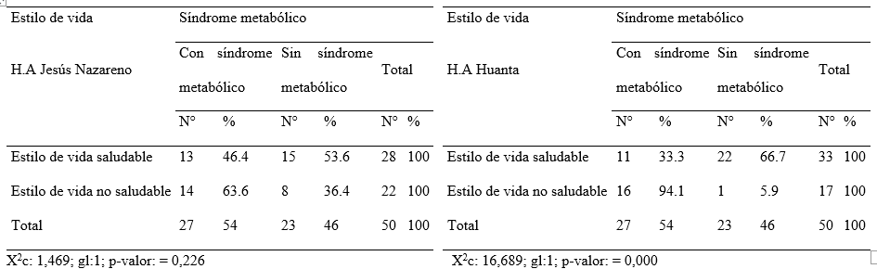

En el análisis de la relación entre el estilo de vida y el síndrome metabólico en dos hospitales, se observó lo siguiente: en el Hospital de Apoyo Jesús Nazareno, de 28 trabajadores de salud con un estilo de vida saludable, el 46.4% desarrolló síndrome metabólico, mientras que el 53.6% no lo hizo. En contraste, de 22 trabajadores con un estilo de vida no saludable, el 63.6% desarrolló síndrome metabólico y el 36.4% no. Esto indica que el mayor porcentaje de trabajadores con síndrome metabólico correspondió a aquellos con un estilo de vida no saludable (63.6%). Sin embargo, la prueba de chi cuadrado reveló que no existe una asociación estadísticamente significativa entre el estilo de vida y el síndrome metabólico en este hospital.
Por otro lado, en el Hospital de Apoyo Huanta, de 33 trabajadores con un estilo de vida saludable, el 33.3% desarrolló síndrome metabólico y el 66.7% no. En contraste, de 17 trabajadores con un estilo de vida no saludable, el 94.1% desarrolló síndrome metabólico y solo el 5.9% no lo hizo. Aquí, el mayor porcentaje de trabajadores con síndrome metabólico también correspondió a aquellos con un estilo de vida no saludable (94.1%). Además, la prueba de chi cuadrado mostró una asociación estadísticamente significativa entre el estilo de vida y el síndrome metabólico en este hospital. En resumen, ambos hospitales presentaron un mayor porcentaje de síndrome metabólico en trabajadores con estilos de vida no saludables, pero solo en el Hospital de Apoyo Huanta se encontró una relación significativa.

Tabla 2
Relación de dieta con el síndrome metabólico en el personal de salud de los hospitales de Apoyo Jesús Nazareno y Huanta, Ayacucho 2023.
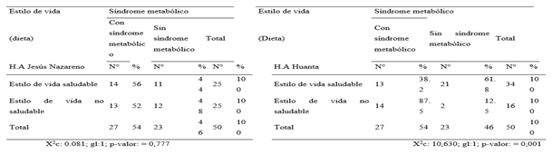

En el análisis de la relación entre dieta y síndrome metabólico en dos hospitales, se encontró que en el Hospital de Apoyo Jesús Nazareno, de 25 trabajadores de salud con una dieta saludable, el 56% desarrolló síndrome metabólico, mientras que el 44% no lo hizo. En comparación, de 25 trabajadores con una dieta no saludable, el 52% desarrolló síndrome metabólico y el 48% no. Aunque el mayor porcentaje de trabajadores con síndrome metabólico correspondió a aquellos con dieta saludable (56%), la prueba de chi cuadrado indicó que no existe una asociación estadísticamente significativa entre la dieta y el síndrome metabólico en este hospital. Por otro lado, en el Hospital de Apoyo Huanta, de 34 trabajadores con dieta saludable, el 38.2% desarrolló síndrome metabólico y el 61.8% no lo hizo. En contraste, de 16 trabajadores con dieta no saludable, el 87.5% desarrolló síndrome metabólico y solo el 12.5% no. Aquí, el mayor porcentaje de trabajadores con síndrome metabólico también se observó en aquellos con dieta no saludable (87.5%), y la prueba de chi cuadrado mostró una asociación estadísticamente significativa entre la dieta y el síndrome metabólico en este hospital. En resumen, mientras que en el Hospital de Apoyo Jesús Nazareno no se encontró una relación significativa, en el Hospital de Apoyo Huanta sí se identificó una asociación entre dieta y síndrome metabólico.

Tabla 3
Relación de consumo de alcohol con el síndrome metabólico en el personal de salud de los hospitales de Apoyo Jesús Nazareno y Huanta, Ayacucho 2023.
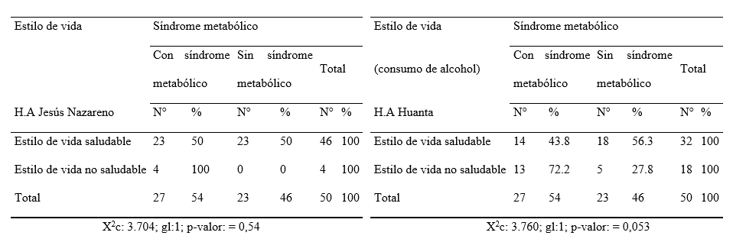

En el análisis de la relación entre el consumo de alcohol y el síndrome metabólico en dos hospitales, se observó que en el Hospital de Apoyo Jesús Nazareno, de 46 trabajadores de salud con un estilo de vida saludable, el 50% desarrolló síndrome metabólico y el 50% no lo hizo. En contraste, de 4 trabajadores con un estilo de vida no saludable, el 100% desarrolló síndrome metabólico. Esto indica que el mayor porcentaje de trabajadores con síndrome metabólico se dio en aquellos con un estilo de vida no saludable, con un 100%. La prueba de chi cuadrado reveló que existe una asociación estadísticamente significativa entre el consumo de alcohol y el síndrome metabólico en este hospital.
Por otro lado, en el Hospital de Apoyo Huanta, de 32 trabajadores de salud con un estilo de vida saludable, el 43.8% desarrolló síndrome metabólico y el 56.3% no lo hizo. En comparación, de 18 trabajadores con un estilo de vida no saludable, el 72.2% desarrolló síndrome metabólico y el 27.8% no. Aquí también, el mayor porcentaje de trabajadores con síndrome metabólico se observó en aquellos con un estilo de vida no saludable (72.2%). Además, la prueba de chi cuadrado mostró que existe una asociación estadísticamente significativa entre el consumo de alcohol y el síndrome metabólico en este hospital. En resumen, en ambos hospitales se encontró una relación significativa entre el consumo de alcohol y el síndrome metabólico, siendo más prevalente en los trabajadores con estilos de vida no saludables.

Tabla 4
Relación de consumo de tabaco con el síndrome metabólico en el personal de salud de los hospitales de Apoyo Jesús Nazareno y Huanta, Ayacucho 2023.
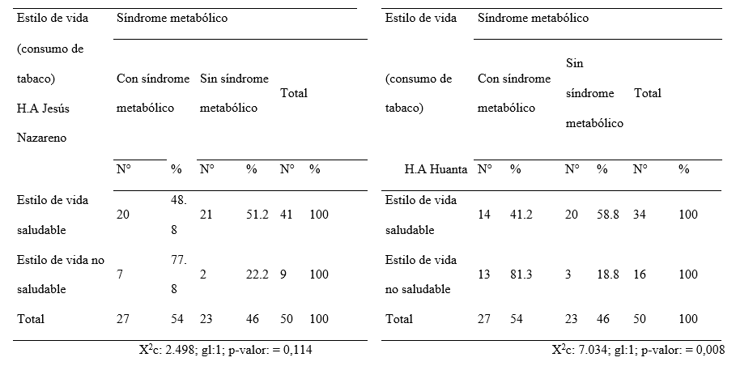

En el análisis de la relación entre el consumo de tabaco y el síndrome metabólico en el Hospital de Apoyo Jesús Nazareno, se observó que de 41 trabajadores de salud con un estilo de vida saludable, el 48.8% desarrolló síndrome metabólico y el 51.2% no lo hizo. En contraste, de 9 trabajadores con un estilo de vida no saludable, el 77.8% desarrolló síndrome metabólico y el 22.2% no. Esto indica que el mayor porcentaje de trabajadores con síndrome metabólico se dio en aquellos con un estilo de vida no saludable (77.8%). Sin embargo, los resultados sometidos a la prueba estadística de chi cuadrado mostraron que no existe una asociación estadísticamente significativa entre el consumo de tabaco y el síndrome metabólico en este hospital.
Por otro lado, en el Hospital de Apoyo Huanta, de 34 trabajadores de salud con un estilo de vida saludable, el 41.2% desarrolló síndrome metabólico y el 58.8% no. En comparación, de 16 trabajadores con un estilo de vida no saludable, el 81.3% desarrolló síndrome metabólico y el 18.8% no. Aquí también, el mayor porcentaje de trabajadores con síndrome metabólico se observó en aquellos con un estilo de vida no saludable (81.3%). En este caso, la prueba de chi cuadrado mostró que existe una asociación estadísticamente significativa entre el consumo de tabaco y el síndrome metabólico. En resumen, mientras que en el Hospital de Apoyo Jesús Nazareno no se encontró relación significativa, en el Hospital de Apoyo Huanta sí se identificó una asociación entre el consumo de tabaco y el síndrome metabólico.
Tabla 5
Relación de actividad física con el síndrome metabólico en el personal de salud de los hospitales de Apoyo Jesús Nazareno y Huanta, Ayacucho 2023.
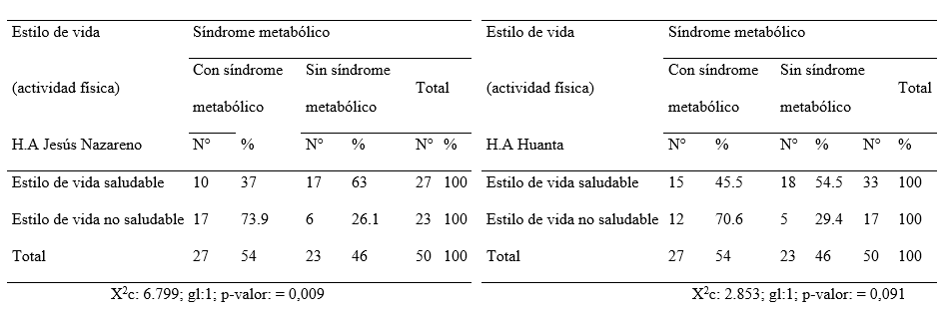
metabólico en los hospitales de apoyo Jesús Nazareno y Huanta, se observó que en el Hospital de Apoyo Jesús Nazareno, de 27 trabajadores de salud con un estilo de vida saludable, el 37% desarrolló síndrome metabólico, mientras que el 63% no lo hizo. En contraste, de 23 trabajadores con un estilo de vida no saludable, el 73.9% desarrolló síndrome metabólico y el 26.1% no. Esto indica que el mayor porcentaje de trabajadores con síndrome metabólico se dio en aquellos con un estilo de vida no saludable (73.9%). Los resultados sometidos a la prueba estadística de chi cuadrado mostraron que existe una asociación estadísticamente significativa entre la actividad física y el síndrome metabólico.
En el Hospital de Apoyo Huanta, de 33 trabajadores de salud con un estilo de vida saludable, el 45.5% desarrolló síndrome metabólico y el 54.5% no. Por otro lado, de 17 trabajadores con un estilo de vida no saludable, el 70.6% desarrolló síndrome metabólico y el 29.4% no. Al igual que en el otro hospital, el mayor porcentaje de trabajadores con síndrome metabólico se observó en aquellos con un estilo de vida no saludable (70.6%). También en este caso, la prueba de chi cuadrado mostró que existe una asociación estadísticamente significativa entre la actividad física y el síndrome metabólico. En resumen, ambos hospitales evidencian que un estilo de vida no saludable está relacionado con un mayor riesgo de desarrollar síndrome metabólico, subrayando la importancia de la actividad física en la prevención de esta condición.
Tabla 6
Relación de obesidad con el síndrome metabólico en el personal de salud de los hospitales de Apoyo Jesús Nazareno y Huanta, Ayacucho 2023.
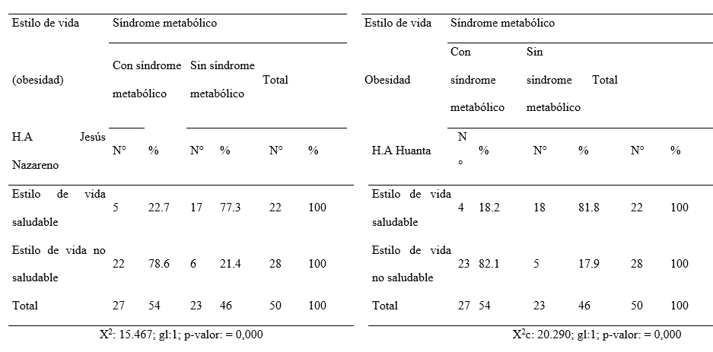

En el análisis de la relación entre la obesidad y el síndrome metabólico en los hospitales de apoyo Jesús Nazareno y Huanta, se observó lo siguiente: En el Hospital de Apoyo Jesús Nazareno, de 22 trabajadores con un estilo de vida saludable, el 22.7% desarrolló síndrome metabólico, mientras que el 77.3% no. En contraste, entre los 28 trabajadores con un estilo de vida no saludable, el 78.6% presentó síndrome metabólico. La prueba de chi cuadrado reveló una asociación estadísticamente significativa entre obesidad y síndrome metabólico. En el Hospital de Apoyo Huanta, de 22 trabajadores con un estilo de vida saludable, el 18.2% desarrolló síndrome metabólico, y el 81.8% no. Entre los 28 trabajadores con un estilo de vida no saludable, el 82.1% presentó síndrome metabólico. Al igual que en el otro hospital, se encontró una asociación estadísticamente significativa entre obesidad y síndrome metabólico.
En resumen, ambos hospitales evidencian que un estilo de vida no saludable está relacionado con un mayor riesgo de síndrome metabólico, subrayando la importancia de abordar la obesidad en la salud laboral.
Tabla 7
Relación de sueño con el síndrome metabólico en el personal de salud de los hospitales de Apoyo Jesús Nazareno y Huanta, Ayacucho 2023.
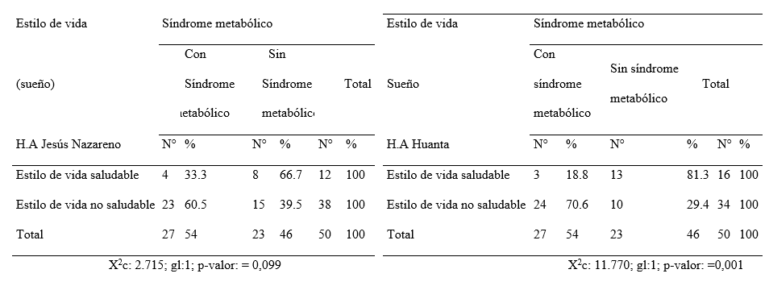

En el Hospital de Apoyo Jesús Nazareno, de 12 trabajadores con un estilo de vida saludable, el 33.3% desarrolló síndrome metabólico y el 66.7% no. Por otro lado, entre 38 trabajadores con un estilo de vida no saludable, el 60.5% presentó síndrome metabólico. Esto indica que un mayor porcentaje de personal saludable no desarrolló la enfermedad, pero la prueba de chi cuadrado reveló que no hay una asociación estadísticamente significativa entre el sueño y el síndrome metabólico. En el Hospital de Apoyo Huanta, de 16 trabajadores con estilo de vida saludable, el 18.8% desarrolló síndrome metabólico y el 81.3% no, mientras que entre 34 trabajadores con un estilo de vida no saludable, el 70.6% presentó síndrome metabólico. Aquí también se observó un mayor porcentaje de trabajadores saludables sin síndrome metabólico, y a diferencia del otro hospital, la prueba de chi cuadrado mostró una asociación estadísticamente significativa entre el sueño y el síndrome metabólico.

Tabla 8
Frecuencia del síndrome metabólico en relación a la profesión, procedencia, sexo y edad en el personal de salud del Hospital de Apoyo Jesús Nazareno y Hospital de apoyo Huanta, Ayacucho 2023
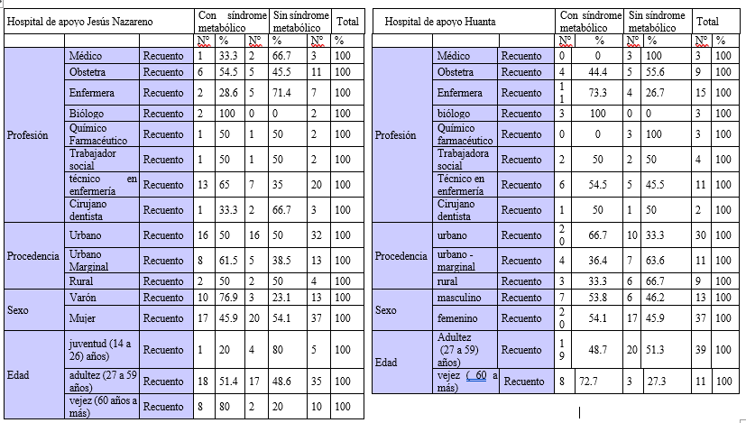

En el Hospital de Apoyo Jesús Nazareno, se observó que el 33.3% de los médicos, el 54.5% de los obstetras, el 28.6% de las enfermeras y el 100% de los biólogos presentan síndrome metabólico. Los técnicos en enfermería tienen un 65% de prevalencia. En cuanto a la procedencia, el 61.5% de los trabajadores de zonas urbano-rurales desarrollaron síndrome metabólico, mientras que el 76.9% de los varones y el 45.9% de las mujeres también lo presentaron. La edad mostró que el 80% de los trabajadores mayores tienen síndrome metabólico.
En el Hospital de Apoyo Huanta, el 100% de los médicos y químicos farmacéuticos no presentan síndrome metabólico, mientras que el 73.3% de las enfermeras y el 100% de los biólogos sí lo presentan. En zonas urbanas, el 66.7% de los trabajadores tiene síndrome metabólico. Entre los varones, el 53.8% y entre las mujeres, el 45.1% presentan la condición. En la vejez, el 72.7% de los trabajadores tiene síndrome metabólico.
Este análisis resalta la variabilidad en la prevalencia del síndrome metabólico según profesión, procedencia, sexo y edad en ambos hospitales.

Conclusiones
-En el Hospital de Apoyo Jesús Nazareno, de 22 trabajadores con estilo de vida no saludable, el 63.6% desarrollaron síndrome metabólico, sin asociación estadística (X²c: 1.469; p-valor: 0.226). En la dimensión dieta, de 25 trabajadores, el 52% desarrolló síndrome metabólico, también sin asociación (X²c: 0.081; p-valor: 0.777). En cuanto al consumo de alcohol, de 4 trabajadores, el 100% desarrolló síndrome metabólico, con asociación (X²c: 3.704; p-valor: 0.054). Respecto al consumo de tabaco, de 9 trabajadores, el 77.8% desarrolló síndrome metabólico, sin asociación (X²c: 2.498; p-valor: 0.114). En actividad física, de 23 trabajadores, el 73.9% desarrolló síndrome metabólico, con asociación (X²c: 6.799; p-valor: 0.009). En obesidad, de 28 trabajadores, el 78.6% desarrolló síndrome metabólico, con fuerte asociación (X²c: 15.467; p-valor: 0.000). Finalmente, en la dimensión sueño, de 38 trabajadores, el 60.5% desarrolló síndrome metabólico, sin asociación (X²c: 2.715; p-valor: 0.099).
-En el Hospital de Apoyo Huanta, de 17 trabajadores con estilo de vida no saludable, el 94.1% desarrollaron síndrome metabólico, con asociación (X²c: 16.689; p-valor: 0.000). En la dimensión dieta, de 16 trabajadores, el 87.5% desarrolló síndrome metabólico, con asociación (X²c: 10.630; p-valor: 0.001). En consumo de alcohol, de 18 trabajadores, el 72.2% desarrolló síndrome metabólico, con asociación (X²c: 3.760; p-valor: 0.053). Respecto al consumo de tabaco, de 16 trabajadores, el 81.3% desarrolló síndrome metabólico, con asociación (X²c: 7.034; p-valor: 0.008). En actividad física, de 17 trabajadores, el 70.6% desarrolló síndrome metabólico, sin asociación (X²c: 2.853; p-valor: 0.091). En obesidad, de 28 trabajadores, el 82.1% desarrolló síndrome metabólico, con fuerte asociación (X²c: 20.290; p-valor: 0.000). Finalmente, en la dimensión sueño, de 34 trabajadores, el 70.6% desarrolló síndrome metabólico, con asociación (X²c: 11.770; p-valor: 0.001).

Referencias
Asenjo – Alarcón, J. (2020) Relación entre estilo de vida y control metabólico en pacientes con Diabetes Mellitus Tipo 2 de Chota, Perú.Revista médica Herediana, 31(2), 101 – 107.
Brandao et al (2020). Efecto a corto y largo plazo del tratamiento no farmacológico y del Estilo de vida en pacientes con Sindrome Metabólico. Diabetology & Metabolic Syndrome,12, 1 – 8.
Casas Portero, F. A. M. (2019). Duración corta del sueño como factor asociado a síndrome metabólico en trabajadores adultos (Tesis de pregrado). Universidad Privada Antenor Orrego. https://repositorio.upao.edu.pe/handle/20.500.12759/5262
Chacón, P., Valencia M.M. (2020). Síndrome Metabólico y estilos de vida en personal sanitario en una unidad de medicina familiar en México. Rev. Med. Orixinais; 26 (3):4-11. https://revista.agamfec.com/wp-content/uploads/2021/01/Agamfec_26_3-Orixinal-S%C3%ADndrome-metab%C3%B3lico.pdf
García, JV; Roque JF. (2020) Prevalencia de Síndrome Metabólico en trabajadores del Hospital Escuela Regional Santiago de Jinotepe, Carazo. Febrero a marzo 2020. Tesis de doctorado. Universidad Nacional Autónoma de Nicaragua, Managua.
Gea Cabrera, A.; Caballero, P.; Wanden-Berghe, C.; Sanz-Lorente, M.; López-Pintor, E. Effectiveness of Workplace-Based Diet and Lifestyle Interventions on Risk Factors in Workers with Metabolic Syndrome: A Systematic Review, Meta-Analysis and
Li, Y, et al (2024) Efecto de la intervención de orientación nacional sobre el estilo de vida para el síndrome metabólico entre personas de mediana edad en Japón. Journal of Global Health, 14.
LLamoca, S. Talledo, S. (2019) Estilos de vida, estado nutricional y síndrome metabólico en profesionales de salud en un hospital cástrense. Lima. Tesis de maestría. Universidad Femenina del Sagrado Corazón.
Mirmiram,P; et al (2020) ¿La asociación entre los patrones de consumo de frutas y verduras y la incidencia del síndrome metabólico varía según factores de estilo de vida y el nivel socioeconómico?. Nutrición, metabolismo y enfermedades cardiovasculares, 30(8), 1322 – 1336.
Okube, OT , et al (2022) La intervenciónen el estilo de vida basada en la comunidad mejora el síndrome metabólico y los marcadores relacionados entre los adultos kenianos. Journal of Diabetes & Metabolic Disorders, 21(1), 607 – 621.
Park YS, Kang SH, Jang SI, Park EC. Association between lifestyle factors and the risk of metabolic syndrome in the South Korea. Sci Rep. 2022 Aug 3;12(1):13356. doi: 10.1038/s41598-022-17361-2. PMID: 35922546; PMCID: PMC9349207.
Rahimi, GRM, et al (2022) Efectos de la intervención en el estilo de vida sobre los marcadores inflamatorios y la circunferencia de la cxintura en adultos con sobrepeso / obesidad y Síndrome Mewtabólico: Una revisión sistemática y metanálisis de ensayos controlados aleatorizados. Biological Reseach for nursing , 24(1), 94 – 105.
Seo , YG (2020) El asesoramiento sobre estilo de vida mediante tecnologías de la información y la comunicación persuasivas reduce la prevalencia del síndrome metabólico en una relación dosis-respuesta: un ensayo clínico aleatorizado (PrevMetSyn).Annals of Medicine, 52 (6), 321 – 330.
Sequi – Domínguez et al (2020) Efectividad de las Intervenciones de salud móvil que promueven la actividad física y las intervenciones de Estilos de vida para reducir ekl riesgo cardiovascular entre personas con Síndrome Metabólico: Revisión sistemática y metanálisis. Journal of medeical Internet Research,22(8), e17790.
Sequi-Dominguez I, Alvarez-Bueno C, Martínez-Vizcaino V, Fernandez-Rodriguez R, Del Saz Lara A, Cavero-Redondo I. Effectiveness of Mobile Health Interventions Promoting Physical Activity and Lifestyle Interventions to Reduce Cardiovascular Risk Among Individuals With Metabolic Syndrome: Systematic Review and Meta-Analysis. J Med Internet Res. 2020 Aug 31;22(8):e17790. doi: 10.2196/17790. PMID: 32865503; PMCID: PMC7490678.
Shin, H. J., Park, E. J., y Kim, Y. R. (2020). Vinculan consumo regular de alcohol con síndrome metabólico
Tejada López, Y. O., Goicochea Ríos, E. S. (2020). Perfil clínico-epidemiológico del síndrome metabólico en adultos atendidos en el Hospital I Florencia de Mora EsSALUD. Horizonte Médico, 20(4), e1168. https://doi.org/10.24265/horizmed.2020.v20n4.07
Trinidad, L.M. (2020). Factores coligados al síndrome metabólico en pacientes adultos obesos que asistieron al Centro Médico San Juan ESSALUD De Pasco – 2018. Tesis de Maestría. Universidad de Huánuco.
Valladares,P.C. (2020) Síndrome Metabólico y Estilos de vida en personal sanitario en una unidad de medicina familiar en México.

